Klasa 7 > Lekcja 23 > Temat: Obliczanie wartości wyrażeń zawierających pierwiastki.

Pierwiastek i kwadrat

$$\sqrt{9^{2 }}= \sqrt{81}=9$$
($\sqrt{9})$² = $\sqrt{9} · \sqrt{9} =3 · 3= 9$
więc $\sqrt{9^{2 }}$= ($\sqrt{9})$² = $\sqrt{9} · \sqrt{9}=9$
$$\sqrt{4^{2 }}= \sqrt{16}=4$$
($\sqrt{4})$² = $\sqrt{4} · \sqrt{4} =2 · 2= 4$
więc $\sqrt{4^{2 }}$= ($\sqrt{4})$² = $\sqrt{4} · \sqrt{4}=4$

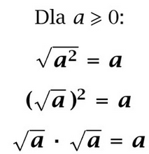
($\sqrt{{441}^{ }}$ )² = ?
Nie musisz zastanawiać się ile wynosi $\sqrt{{441}^{ }}$ a następnie tę wielkość podnosić do kwadratu.
Możesz od razu napisać wynik. To 441.
($\sqrt{{441}^{ }}$ )² = 441 | $\sqrt{{{15}^{2 }}^{ }}$ = 15 | $\sqrt{{37}^{ }} ·$ $\sqrt{{37}^{ }}$ = 37
($\sqrt{{34}^{ }}$ )² = 34 | $\sqrt{{{127}^{2 }}^{ }}$ = 127 | $\sqrt{{235}^{ }} ·$ $\sqrt{{235}^{ }}$ = 235

Pierwiastek sześcienny i trzecia potęga

$$\sqrt[3]{8^{3}}= \sqrt[3]{512}=8$$
($\sqrt[3]{8}$ )³ = $\sqrt[3]{8}$ · $\sqrt[3]{8}$ ·$\sqrt[3]{8}$ = 2 · 2 · 2 = 8
więc ($\sqrt[3]{8}$ )³ = $\sqrt[3]{8^{3}}$= $\sqrt[3]{8}$ · $\sqrt[3]{8}$ ·$\sqrt[3]{8}$ = 8
$$\sqrt[3]{9^{3}}= \sqrt[3]{729}=9$$
($\sqrt[3]{9}$ )³ = $\sqrt[3]{9}$ · $\sqrt[3]{9}$ ·$\sqrt[3]{9}$ = 3 · 3 · 3 = 27
więc ($\sqrt[3]{9}$ )³ = $\sqrt[3]{9^{3}}$= $\sqrt[3]{9}$ · $\sqrt[3]{9}$ ·$\sqrt[3]{9}$ = 9

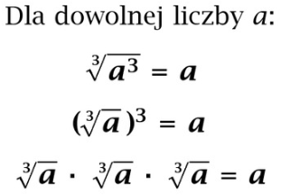

${\left(\sqrt[3]{-343}\right)}^{3}= -343$ $\sqrt[3]{7^{3}} =7$ $\sqrt[3]{21 ∙21 ∙21}$ = 21
$({\sqrt[3]{125} )}^{3}=$ 125 $\sqrt[3]{{13}^{3}}=13$ $\sqrt[3]{16 ∙16 ∙16}$ = 16

Wyrażenia zawierające pierwiastki
-3$\sqrt{5 } ∙2\sqrt{5}$ = -3$·\sqrt{5 } ∙2 ·\sqrt{5}$= -3$·2 ·\sqrt{5 } ·\sqrt{5}$ = (-3$·2) ·(\sqrt{5 }·\sqrt{5}$ ) = -6 · 5 = -30
Przed pierwiastkiem, tak jak przed literą,  znak mnożenia można pominąć. | Mnożenie jest przemienne i łączne

${\left(\frac{3}{2\sqrt{6}}\right)}^{2}= \frac{3^{2}}{{\left(2\sqrt{6}\right)}^{2}}=\frac{9}{2^{2} ∙{\left(\sqrt{6}\right)}^{2}}$ = $\frac{9}{4∙6}=\frac{3}{8}$
- 4 ($\sqrt[3]{5}$)² · (-2)$\sqrt[3]{5}$ = -4 · (-2) · ($\sqrt[3]{5}$)²$·\sqrt[3]{5}$ = 8 · ($\sqrt[3]{5}$)³ = 8 · 5 = 40
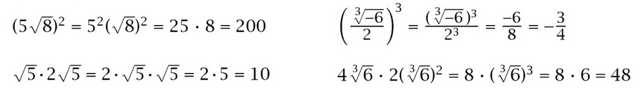

Zrób z. 8 – 13 str. 104 – 105

7/104 z zeszytu ćwiczeń oraz z. 9/249 z podręcznika
